Консультация для родителей
"Как создать герб семьи"

Существует целая наука – геральдика. Она изучает гербы, их историю, происхождение, значение различных изображений, цвета.
Если бы учёные не исследовали историю гербов, мы не узнали бы, как появился герб нашей Родины – России, что означает фигура двуглавого орла.
Учёные и художники работают над эскизами гербов, знамён, различных эмблем для армии, для лётчиков, пограничников.
Форма герба может быть разной: круглой, квадратной, прямоугольной, овальной, в форме старинного воинского щита. Необходимо выбрать цвета для герба, основной фон.
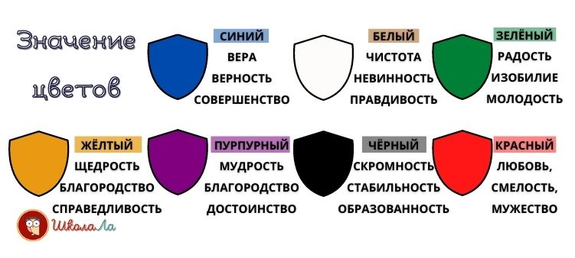
Поле герба можно разделить на две или несколько частей и изобразить на них животных, птиц, растения, предметы.
Значения животных и предметов:
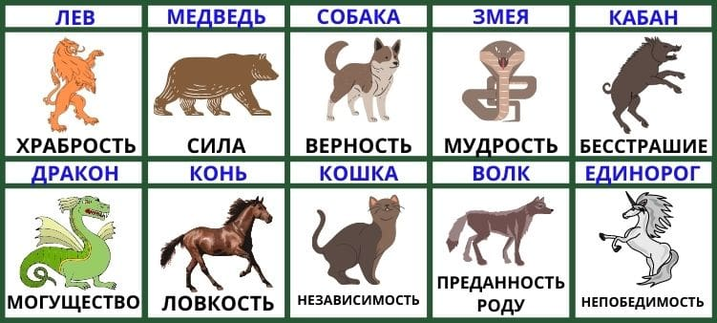

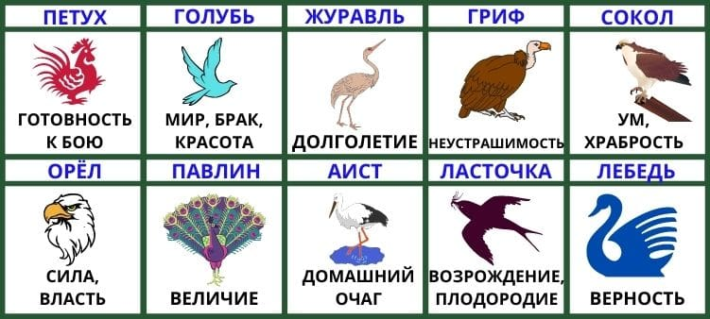

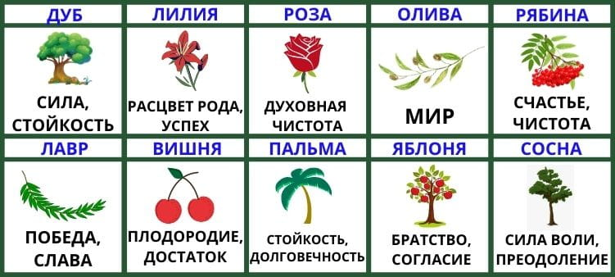
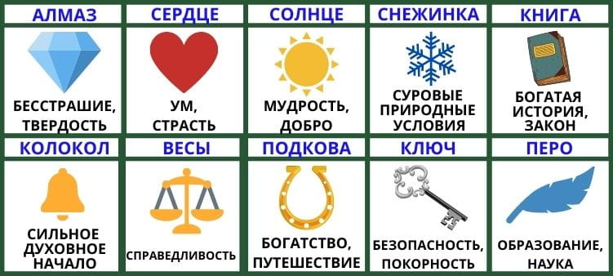

С чего начать?
Попытайтесь вместе с ребёнком нарисовать герб семьи – схематический рисунок с геометрическими фигурами, изображениями птиц и зверей, - глядя на который, любой человек быстро сможет понять, кто вы и чем занимаетесь. Подумайте с ребёнком, чем ваша семья отличается от других и чем она может гордиться. Семейный герб рассказывает о его владельцах. На нём обычно изображается то, чем гордится семья, её достижения и успехи, семейные традиции.
Иногда на гербе помещают красиво написанную начальную букву фамилии его владельцев. Рядом с ней рисуются предметы, которые рассказывают о семье. Попробуйте отразить в гербе вашу фамилию, если ей соответствует какой-то предмет или существо (журавль – для Журавлёвых, молот – для Кузнецовых, род деятельности членов семьи (книгу – для учителей, компьютер – для программистов) и дальше всё, что подскажет вам и ребёнку фантазия, изобретательность и знания.
На гербе можно написать и девиз для своей семьи. Прекрасно подойдут красивые крылатые выражения, афоризмы, короткие пословицы и поговорки, может быть даже фразы из стихотворений или песен.

Подумайте, почему ваша семья носит именно эту фамилию? От чего или кого она произошла? Кстати, представлять, какими были ваши предки и как жили – тоже очень интересно, это наша история!
В современном обществе интерес к фамильным гербам снова возрастает. И это замечательно. Ведь это значит, что люди начали интересоваться своими корнями и семейными ценностями.
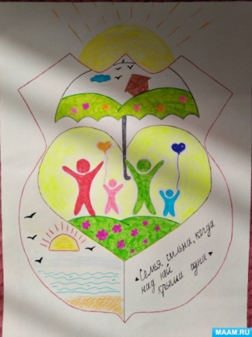 | 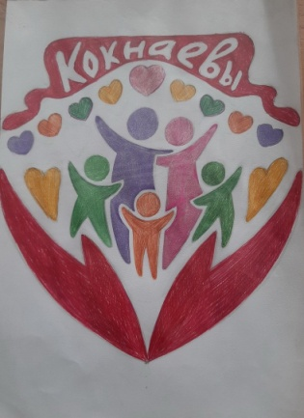 | 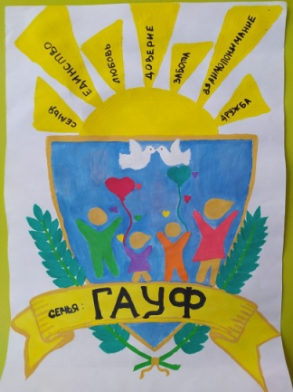 | 